务必认真检查下列修改是否合适

务必认真检查下列修改是否合适

务必认真检查下列修改是否合适

1、

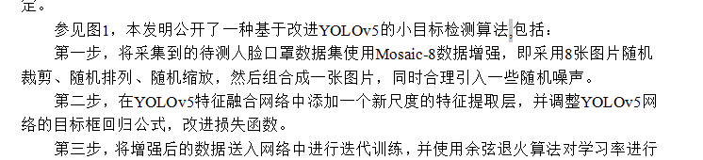

修改为中文符号的【，】

2、

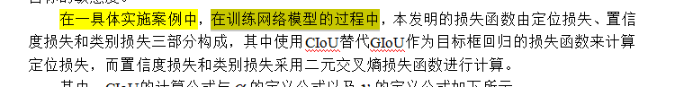

【在...中】句式用了两次，有点不妥，可以融合成一句话【在一具体实施案例中的网络模型训练过程中】

3、



三项叙述使用【a、b以及c】模式，避免使用多个连词。

修改为【其中，CIoU的计算公式、以及的定义公式如下所示。】

4、

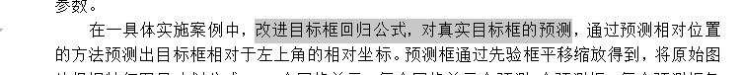

修改为【改进了目标框回归公式，通过预测相对位置的方法预测出目标框相对于左上角的相对坐标。】

5、

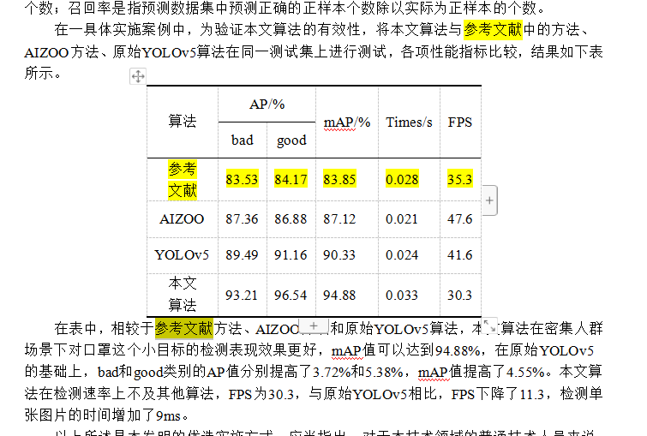

专利中未列出【参考文献】，建议将有关【参考文献】的内容全部删去

6、



修改为【各项性能指标比较的结果如下表所示】

END